PROYECTO TECNOLOGICO
(ETAPAS)

SARAY MANUELA GRAJALES MORALES

TECNOLOGÍA
HUMBERTO HENAO
9º1

INSTITUCIÓN EDUCATIVA ANTONIO DERKA
MEDELLÍN
2014

CONTENIDOS

- Identificar el problema o necesidad
- Explorar y diseñar
- Planificación
- Construcción
- Verificación y evaluación
- Divulgación

IDENTIFICAR EL PROBLEMA O LA NECESIDAD

La necesidad que se identificó fue la dificultad para las personas que tienen discapacidades visuales para depender de sí mismos, esta necesidad la identificamos un día que íbamos por una calle de nuestro barrio y por ahí se encontraba una persona invidente y se le dificultaba transitar ya que las personas que manejan los transportes públicos no tienen un buen manejo de las reglas y muchas veces por llegar rápido a su destino van a una velocidad no permitida, lo que dificulta a las personas con discapacidades visuales que no tengan la certeza de que al salir a la calle o cualquier otro lugar, solos no tendrán un accidente. Esta es una gran problemática no solo en nuestro barrio sino también en todas las ciudades de nuestro país.
Este proyecto pretende ser favorable para las personas que no tiene los suficientes recursos para tener esta tecnología.

POSIBLES SOLUCIONES

- Construir un dispositivo móvil que facilite la movilidad a las personas con discapacidades visuales desplazarse por nuestro barrio,cuidad y pais.
- Entrenar perros los cuales ayudaran a las personas con dichas discapacidades movilizarse a cualquier parte sin correr el riesgo de un accidente.
- concientizar a la comunidad para que haya una mejor colaboración para estas personas que no tienen las mismas capacidades que nosotros, incluyendo a las personas del transporte público.
- crear un dispositivo móvil con identificador de voz.

SOLUCIÓN

crear un dispositivo mòvil el cual le facilite a las personas con discapacidades visuales desplazarse por las vías de nuestro barrio y ciudad ,pero también pretendemos que este proyecto les sirva a todas las personas del resto del país . Este será enfocado en el tema de la seguridad en cuanto a la movilidad de estas personas ya que a menudo se presentan choques donde se corre el riesgo de que mueran.

DISEÑO.
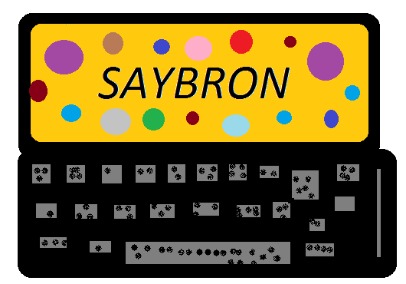
EXPLORAR.
Este proyecto también fue creado en México por el investigador hindú Sumit Dagar y por la gran empresa multinacional de comunicaciones y tecnologías NOKIA aunque jamás llevado a cabo en Colombia y pretendemos sacarlo adelante ayudando a personas con pocas capacidades visuales en nuestro país, así disminuir el riesgo de accidentes y muertes de estas personas.

PLANIFICACIÓN
Este celular pretende ser creado no solo para que las personas invidentes se unan a la tecnología, ni mucho menos para intentar cambiarles el mundo en el que viven, sino con el fin de disminuir los accidentes que ocurren a diario en nuestra ciudad y país.
El celular como tal tendrá unos sensores internos y externos los cuales le avisaran si hay presencia de un objeto, persona o transporte que impida le impida el paso y un posible accidente.

COSTOS
https://docs.google.com/spreadsheets/d/19XpBBMB3f4aF9cKI8loymwHq8P-81QYF31jICBhS2po/edit#gid=0

CONSTRUCCIÓN
se hicieron las formas rectangulares en el primer cuadro se construyó la pantalla y se inscribió la marca del producto SAYBRON, en el otro cuadro se hizo el teclado en el cual estarán las teclas con el alfabeto y las opciones en forma braille, que las personas invidentes tengan la opción de entender este celular con el su tacto.

VERIFICACIÓN Y EVALUACIÓN

se verifica que el celular se vea estéticamente bien, con el producto real lo principal en la verificación será el buen funcionamiento del celular que todas sus funciones esten a la perfección.

DIVULGACIÓN

presentamos el producto en el mercado como lo que es un producto accesible para las personas con bajos recursos con esta discapacidad, para que su calidad de vida sea mejorada y su seguridad en la movilidad sea aún más alta.

